ĐIỀU TRỊ BẢO TỒN THOÁT VỊ ĐĨA ĐỆM CỘT SỐNG THẮT LƯNG BẰNG PHƯƠNG PHÁP PHỤC HỒI CHỨC NĂNG
Cột sống có vai trò rất quan trọng đối với cơ thể, đặc biệt là chức năng nâng đỡ và vận động. Mọi sự biến đổi của cột sống đều tác động ít nhiều đến hoạt động sống của cơ thể, kể cả khi vận động cũng như lúc nghỉ ngơi, làm ảnh hưởng đến chất lượng cuộc sống. Cột sống thắt lưng là một phần quan trọng của cột sống, là nơi có biên độ hoạt động rất lớn, nên rất dễ bị thương tổn khi cơ thể vận động. Thời gian gần đây, những hiểu biết về bệnh nguyên, triệu chứng lâm sàng, chẩn đoán hình ảnh đã đem đến những hiệu quả điều trị tốt, đặc biệt là hiệu quả đối với phương pháp điều trị bảo tồn PHCN cho người bệnh thoát vị đĩa đệm cột sống thắt lưng (TVĐĐCSTL).
TVĐĐCSTL là bệnh lý thường gặp của bệnh cơ xương khớp, là nguyên nhân chủ yếu gây đau cột sống thắt lưng và thần kinh toạ. Bệnh gặp ở mọi lứa tuổi, giới tính, từ nông thôn đến thành thị. Nhưng phần lớn xãy ra ở độ tuổi lao động (nhất là lao động nặng) làm ảnh hưởng đến khả năng lao động, chất lượng cuộc sống và hạnh phúc gia đình.
Phân độ thoát vị đĩa đệm:
Để phân độ TVĐĐCSTL, chúng tôi dựa vào phân độ của Jeffrey
Thoát vị đĩa đệm là tình trạng tổ chức nhân keo của đĩa đệm bị thoát ra khỏi vị trí bình thường. Về phương diện hình ảnh học Jeffrey và cộng sự chia làm 4 mức độ như sau:
- Độ 1: phồng đĩa đệm và rách vòng sợi một phần, nhân nhầy vẫn còn nằm trong vòng sợi do lớp ngoài vòng sợi vẫn còn bảo tồn.
- Độ 2: lồi đĩa đệm và rách hết vòng sợi, nhân nhầy nằm trước dây chằng dọc sau, tổ chức thoát vị chui qua phá vỡ và chiếm chỗ viền trống của vòng sợi.
- Độ 3: thoát vị đĩa đệm thực thụ với tổ chức thoát vị nằm ngoài đĩa đệm kèm rách dây chằng dọc sau và khối thoát vị có thể xuyên qua dây chằng dọc sau nhưng vẫn còn dính với tổ chức đĩa đệm gốc.
- Độ 4: thoát vị đĩa đệm có mãnh rời với khối thoát vị tự do di chuyển lên trên hay xuống dưới hoặc di chuyển ngang sang 2 bên.
Khi nghiên cứu về thoát vị đĩa đệm do các nguyên nhân khác nhau nhiều tác giả cho rằng hai giai đoạn sau của TVĐĐCSTL thường ít gặp và hai giai đoạn đầu rất thường gặp và chiếm tỉ lệ cao hơn. Cũng như tác giả Đặng Ngọc Huy, Bùi Quang Tuyến và Vũ Hùng Liên nghiên cứu MRI về chẩn đoán TVĐĐCSTL cho kết quả tương tự ( độ 1 và 2 chiếm 90,8% trong khi đó độ 2 và 3 chỉ chiếm tỉ lệ 9,2% ). Tôi nêu ra các kết quả nghiên cứu của các tác giả trên không phải để so sánh mà để có thêm cái nhìn tổng quan hơn về bệnh lý gây nên thoát vị đĩa đệm. Nghiên cứu của tôi không phân độ được thoát vị đĩa đệm, vì kết quả hình ảnh mà tôi nghiên cứu nó không đồng nhất ( vừa CT.Scan vừa MRI ), mà CT.Scan cho hình ảnh thoát vị đĩa đệm không chuẩn.
Thang điểm đau Mankoski:
Để đánh giá mức độ đau khi vào viện và khi ra viện, chúng tôi dựa vào thang điểm Mankoski như sau:

Thang điểm đau Mankoski
0 - 1 | Không đau
2 - 3 | Đau nhẹ
4 - 5 | Đau vừa
6 - 7 | Đau dữ dội
8 - 9 | Đau rất dữ dội
10 | Đau không thể chịu đựng được

Phương pháp điều trị bảo tồn PHCN :
Phương pháp điều trị bảo tồn PHCN TVĐĐCSTL của chúng tôi bao gồm: kéo giãn cột sống kết hợp dùng thuốc.
Phương pháp kéo giãn cột sống thắt lưng:
Đây là phương pháp điều trị bệnh sinh TVĐĐ và thoái hoá đĩa đệm vì nó làm giảm áp lực trọng tải mạnh, tạo điều kiện cho nhân nhầy đĩa đệm chuyển dịch hướng tâm và tăng cường các chất chuyển hoá vào trong đĩa đệm.
- Chỉ định:
Đau thắt lưng bán cấp hoặc mạn tính do các nguyên nhân sau:
-Thoát vị đĩa đệm cột sống thắt lưng
-Thoái hoá đĩa đệm
-Thoái hoá đĩa đệm thứ phát do biến dạng cột sống ( gù, vẹo, trượt , . . . )
- Chống chỉ định:
-Hội chứng đuôi ngựa
-Có cầu xương giữa các đốt
-U ác tính
-Đang có bệnh cấp tính hoặc bệnh nội khoa nặng
- Kỹ thuật kéo giãn cột sống:
Giường kéo giãn cột sống gồm hai bộ phận: phần trên cố định, phần dưới di động và được nối với hệ thống ròng rọc treo quả cân. Phần trên cơ thể bệnh nhân được cố định ngang nách vào phần giường cố định , phần dưới được cố định ngang mào chậu vào phần giường di động. Cách kéo giãn cột sống thắt lưng có nhiều cách kéo, ở tại khoa PHCN của chúng tôi liệu trình điều trị mỗi lần kéo giãn cột sống như sau:
- Bước 1: chiếu đèn hồng ngoại khoảng 30 phút tại điểm đau cột sống đã được xác định.
- Bước 2: ngày đầu kéo giãn cột sống với p= 1/4 trọng lượng cơ thể, những ngày sau tăng dần cho tới trọng lượng tối đa mà người bệnh chịu đựng được ( tuỳ theo thể trạng, giới và tuổi người bệnh mà tăng dần trọng lượng kéo mỗi ngày lên 0,5 kg hoặc 01 kg ), rồi hằng ngày lại giảm dần trọng lượng kéo về với p= 1/3 trọng lượng cơ thể.Thời gian mỗi lần kéo khoảng 20 phút, khi kéo xong người bệnh nằm tại giường kéo 20 phút.
- Bước 3: kết hợp điều trị điện xung và xoa bóp vùng thắt lưng.
* Lưu ý: sau khi kéo giãn cột sống thì bảo bệnh nhân đeo đai nẹp thắt lưng để :
- Cố định cột sống thắt lưng
- Chỉnh hình ( giữ cho thắt lưng thẳng, không bị vẹo )
- Nhắc nhở người bệnh giữ cho thắt lưng ở tư thế thẳng
- Hạn chế những vận động có hại đến thắt lưng
. Thuốc:
Các thuốc sử dụng trong điều trị bảo tồn bao gồm:
- Kháng viêm
- Giãn cơ khi có co cơ
- Vitamin B1B6B12 liều cao
- Calci-D
- Glucosamin

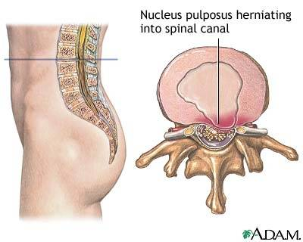

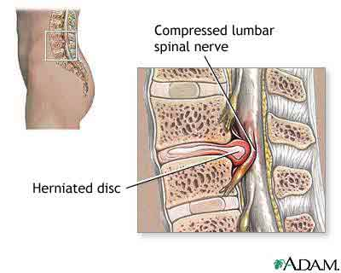

Hình 1: Minh hoạ hình ảnh khối thoát vị đĩa đệm chèn ép vào dây chằng dọc sau, rễ thần kinh và ống sống (thiết diện cắt ngang và dọc )- Hình ảnh từ Internet.

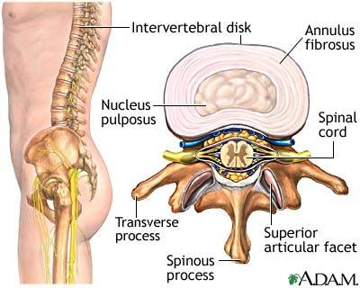

Hình 2: Minh hoạ hình ảnh đĩa đệm, rể thần kinh, ống sống và đốt sống bình thường ( Thiết diện cắt ngang )- Hình ảnh từ Internet.
Đối tượng nghiên cứu: 44 người bệnh thoát vị đĩa đệm cột sống thắt lưng điều trị bảo tồn bằng kéo giãn cột sống và dùng thuốc tại khoa Phục hồi chức năng Bệnh viện đa khoa Quảng Nam trong thời gian từ 10-2010 đến 10-2011
Bảng 1: Phân bố người bệnh theo nhóm tuổi và giới
Tuổi  Giới |  | ≤ 20 | 21-30 | 31-40 | 41-50 | 51-60 | > 60 | Tổng
 |  |  |  |  |  |  |  | n | %
Nam | n | 0 | 1 | 1 | 6 | 3 | 4 | 15
Nam | % |  | 2,3 | 2,3 | 13,6 | 6,8 | 9,1 |  | 34,1
Nữ | n | 0 | 1 | 4 | 3 | 7 | 14 | 29
Nữ | % |  | 2,3 | 9,1 | 6,8 | 15,9 | 31,8 |  | 65,9
Tổng | n | 0 | 2 | 5 | 9 | 10 | 18 | 44
Tổng | % |  | 4,5 | 11,4 | 20,5 | 22,7 | 40,9 |  | 100,0
Bảng 2: phân bố theo địa dư và nghề nghiệp

Địa dư  Nghề nghiệp | Nông thôn |  | Thành thị |  | Tổng
Địa dư  Nghề nghiệp | n | % | n | % | n | %
Lao động nặng | 10 | 22,8 | 15 | 34,0 | 25 | 56,8
Lao động nhẹ | 7 | 15,9 | 12 | 27,3 | 19 | 43,2
Tổng | 17 | 38,6 | 27 | 61,4 | 44 | 100,0
Bảng 3: Nguyên nhân thoát vị đĩa đệm theo giới
Giới  Nguyên nhân | Nam |  | Nữ |  | Tổng
Giới  Nguyên nhân | n | % | n | % | n | %
Thoái hóa | 5 | 11,4 | 27 | 61,3 | 32 | 72,7
Chấn thương | 10 | 22,7 | 2 | 4,6 | 12 | 27,3
Tổng | 15 | 34,1 | 29 | 65,9 | 44 | 100,0
Bảng 4: Các triệu chứng do căng rễ dây thần kinh
Triệu chứng | n | Tỷ lệ (%)
Đau cơ học | 44 | 100,0
Có điểm đau cạnh sống | 40 | 90,9
Có điểm đau Valleix | 16 | 40,9
Dấu hiệu Lasegue | 34 | 77,3

Bảng 5: Các triệu chứng do tổn thương rễ thần kinh
Hội chứng | Triệu chứng | n | %
Rối loạn cảm giác | Cảm giác kiến bò | 10 | 22,7
Rối loạn cảm giác | Cảm giác tê | 21 | 47,7
Rối loạn cảm giác | Mất cảm giác | 2 | 4,5
Rối loạn vận động | Giảm trương lực cơ | 12 | 27,3
Rối loạn vận động | Yếu chân | 22 | 50,0
Rối loạn vận động | Liệt chân | 0 | 00,0
Phản xạ gân gót | Phản xạ bình thường | 23 | 52,2
Phản xạ gân gót | Giảm phản xạ | 19 | 43,3
Phản xạ gân gót | Mất phản xạ | 2 | 4,5
Rối loạn thực vật dinh dưỡng | Da khô | 5 | 11,3
Rối loạn thực vật dinh dưỡng | Da lạnh | 8 | 18,1
Rối loạn thực vật dinh dưỡng | Teo cơ | 12 | 27,2
Bảng 6: Các triệu chứng của hội chứng cột sống
Triệu chứng | n | %
Điểm đau cột sống | 23 | 52,2
Biến dạng cột sống | 15 | 34,1
Dáng đi nghiêng | 10 | 22,7
Hạn chế vận động | 29 | 65,9
Bảng 7: Vị trí TVĐĐ qua kết quả chẩn đoán hình ảnh
Vị trí | n | %
L3 - L4 | 4 | 9,1
L4 - L5 | 8 | 18,2
L5 - S1 | 11 | 25,0
L3 - L4 + L4 - L5 | 4 | 9,1
L4 - L5 + L5 - S1 | 17 | 38,6
Tổng | 44 | 100,0
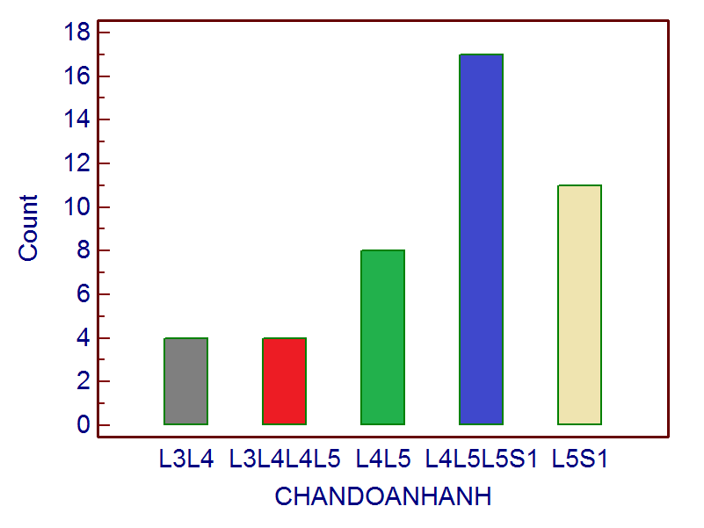
Bảng 8: Kết quả điều trị bảo tồn qua thang điểm đau Mankoski
Thang điểm đau Mankoski |  | Khi vào Viện |  | Khi ra Viện
0 - 1 | Không đau | n |  | n | 2
0 - 1 | Không đau | % |  | % | 4,5
2 - 3 | Đau nhẹ | n |  | n | 35
2 - 3 | Đau nhẹ | % |  | % | 79,6
4 - 5 | Đau vừa | n | 6 | n | 6
4 - 5 | Đau vừa | % | 13,6 | % | 13,6
6 - 7 | Đau dữ dội | n | 24 | n | 1
6 - 7 | Đau dữ dội | % | 54,4 | % | 2,3
8 - 9 | Đau rất dữ dội | n | 13 | n
8 - 9 | Đau rất dữ dội | % | 29,5 | %
10 | Đau không thể chịu đựng được | n | 1 | n
10 | Đau không thể chịu đựng được | % | 2,3 | %
Bảng 9: Số ngày nằm Viện
 | < 15 ngày | 15 – 30 ngày | > 30 ngày
n | 2 | 36 | 6
% | 4,5 | 81,8 | 13,6
Số ngày nằm viện 15-30 ngày là số ngày mà người bệnh nằm điều trị thoát vị đĩa đệm cột sống thắt lưng tại khoa PHCN chiếm tỉ lệ cao nhất : 36/44 người bệnh
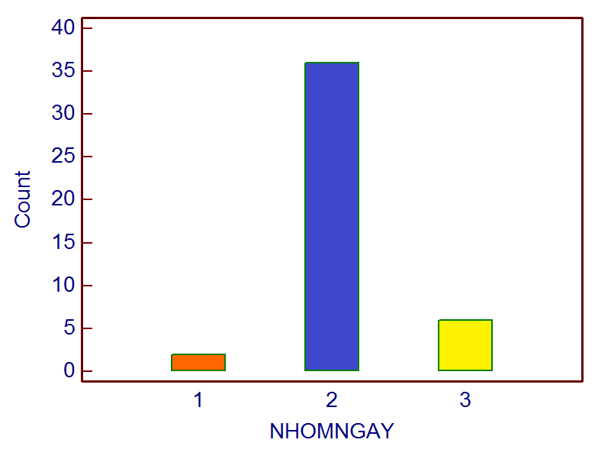
Kết quả điều trị bảo tồn thoát vị đĩa đệm cột sống thắt lưng:
Để đánh giá hiệu quả điều trị bảo tồn thoát vị đĩa đệm cột sống thắt lưng tại Khoa PHCN BVĐKQN tôi dựa vào thang điểm đau Mankoski . khi người bệnh vào viện cũng như khi người bệnh ra viện. Đây là thang điểm mà các thầy thuốc PHCN thường sử dụng nhất để đánh giá mức độ đau của người bệnh, có thể mức độ đau không phản ánh được hoàn toàn mức độ bệnh lý mà người bệnh đang mắc phải, nhưng đây là triệu chứng làm người bệnh đau và hạn chế vận động phải nhập viện để điều trị và cũng là triệu chứng để đánh giá người bệnh khi ra viện tiếp tục điều trị bảo tồn hay phẩu thuật.
Thang diểm đau Mankoski gồm có 6 mức: không đau, đau nhẹ , đau vừa, đau dữ dội, đau rất dữ dội và đau không thể chịu được. Qua thăm khám lâm sàng cho 44 người bệnh TVĐĐCSTL lúc mới vào viện thì có : 6/44 người bệnh (13,6%) đau vừa, 24/44 người bệnh (54,5%) đau dữ dội, 13/44 người bệnh (29,5%) đau rất dữ dội và 01/44 người bệnh (2,3%) đau không thể chịu được ( riêng người bệnh này điều trị bảo tồn bị thất bại và sau đó phải phẩu thuật)
Sau một thời gian điều trị bảo tồn tại khoa PHCN người bệnh được thăm khám và đánh giá lại mức độ đau như sau : 02/44 người bệnh (4,5%) không đau, 35/44 người bệnh (79,6%) đau nhẹ, 06/44 người bệnh (13,6%) đau vừa, 01/44 người bệnh (2,3%) đau dữ dội ( bệnh nhân này khi vào viện đau không thể chịu được, lúc ra viên đau dữ dội nên phải phẩu thuật ).
- TÓM LẠI:
Qua nghiên cứu những biểu hiện của bệnh thoát vị đĩa đệm cột sống thắt lưng dựa trên cơ sở những triệu chứng lâm sàng thường gặp cùng với những dấu chứng về chẩn đoán hình ảnh mà đề tài đã nêu ở trên. Tôi rút ra được kết luận là cần phải chẩn đoán TVĐĐCSTL ở giai đoạn sớm để ta có thể điều trị bảo tồn PHCN cho người bệnh một cách hiệu quả và đỡ tốn kém.

KẾT LUẬN
- Thoát vị đĩa đệm cột sống là bệnh thường gặp ở độ tuổi trung niên trên dưới 50 tuổi. Tần suất mắc bệnh ở nam giới (43,1%) ít hơn ở nữ giới (65,9%) với tỉ lệ nam/ nữ là 1/ 1,97. Khả năng mắc bệnh ở nhóm lao động nặng (56,8%) nhiều hơn nhóm lao động nhẹ (43,2%). Thời gian điều trị trung bình là 25 ngày.
- Biểu hiện lâm sàng nổi bật với hai hội chứng : hội chứng cột sống và hội chứng thần kinh, triệu chứng lâm sàng thường gặp nhất là đau thắt lưng kiểu cơ năng chiếm 100%, điểm đau cạnh cột sống ( 90,9%), điểm đau cột sống (52,2%), cảm giác tê chân (47,7%), yếu chân (50,0%). Nguyên nhân do thoái hoá (72,7%) cao hơn do chấn thương (27,3%) .
- Vị trí thoát vị đĩa đệm qua kết quả chẩn đoán hình ảnh bằng CT.Scan hoặc MRI thường gặp ở vị trí L4L5-L5S1 (38,6%), L5S1 (25,0%).
- Đánh giá mức độ đau thoát vị đĩa đệm cột sống thắt lưng khi vào viện cũng như khi ra viện bằng thang điểm đau Mankoski, có 6 mức độ : không đau, đau nhẹ, đau vừa, đau dữ dội, đau rất dữ dội và đau không chịu đựng được. Khi vào viện mức đau dữ dội chiếm tỉ lệ cao nhất (54,5%) và khi ra viện mức độ đau nhẹ chiếm tỉ lệ cao nhất (86,4%).
- Số ngày điều trị từ 15-30 ngày chiếm 81,8%.
Tác giả Bác sĩ CKI NGUYỄN DUY TÂN
CHÚ THÍCH
Trong xử lý số liệu, các chữ sau đây được ký hiệu bằng số như :
- Lao động nặng : 1 Lao động nhẹ : 2
- Tuổi : ≤ 20: 1 21-30: 2 31-40: 3 41-50: 4 51-60: 5 > 60: 6
- Thành phố: 1 Nông thôn: 2
- Chấn thương: 1 Thoái hoá: 2
- Nam: 1 Nữ: 2
- Ngày điều trị: <15j: 1 15-30j: 2 >30j: 3
- Chẩn đoán hình ảnh: L3L4: 1 L4L5: 2 L5S1: 3 L3L4 L4L5: 4 L4L5 L5S1: 5
- Thang điểm đau Mankoski:
Không đau: 1 đau nhẹ: 2 đau vừa: 3 đau dữ dội: 4 đau rất dữ dội:5 đau không thể chịu được: 6

- Những từ viết tắc:
- PHCN: Phục hồi chức năng
- TVĐĐCSTL: Thoát vị đĩa đệm cột sống thắt lưng
- BVĐKQN: Bệnh viện đa khoa Quảng nam



